姓名：徐轶舟

年级：硕士 一年级

1. 研究任务一题目：肝癌基因组&蛋白质组调控代谢模型

完成任务:

1. 阅读文献：

Part mutual information for quantifying direct association in network-CLN-PNAS；

Deep Learning based multi-omics integration robustly predicts survival in liver cancer(好长没读完

1. 研究任务二题目：课题组网站

完成工作

1. 修改工作报告截止时间为：DDL当天的晚上八点
2. 报告评分
3. 评分页面为权限(auth)2及以上人员可以进入，若权限不足跳出页面：

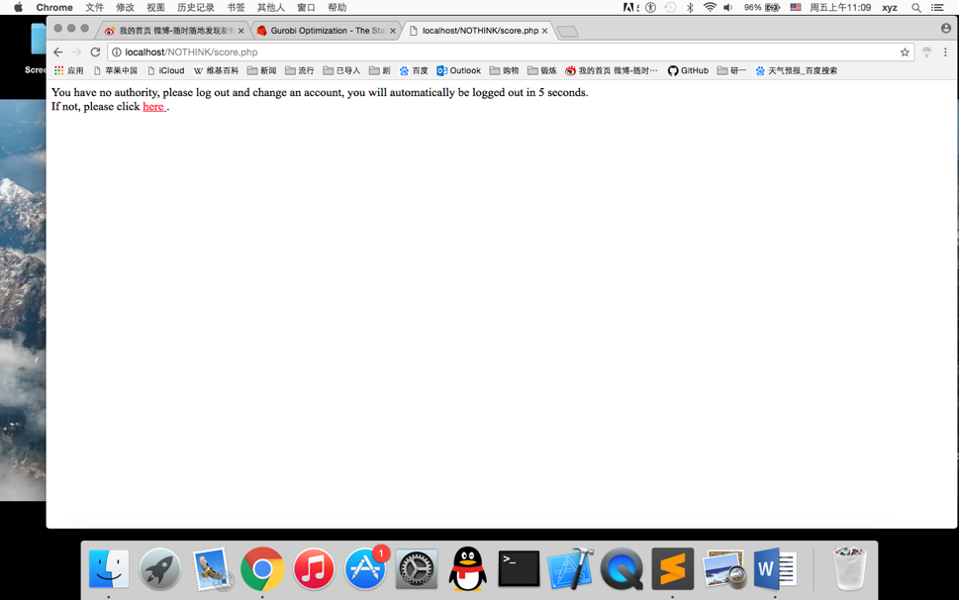

1. 若权限足够，顺利进入。

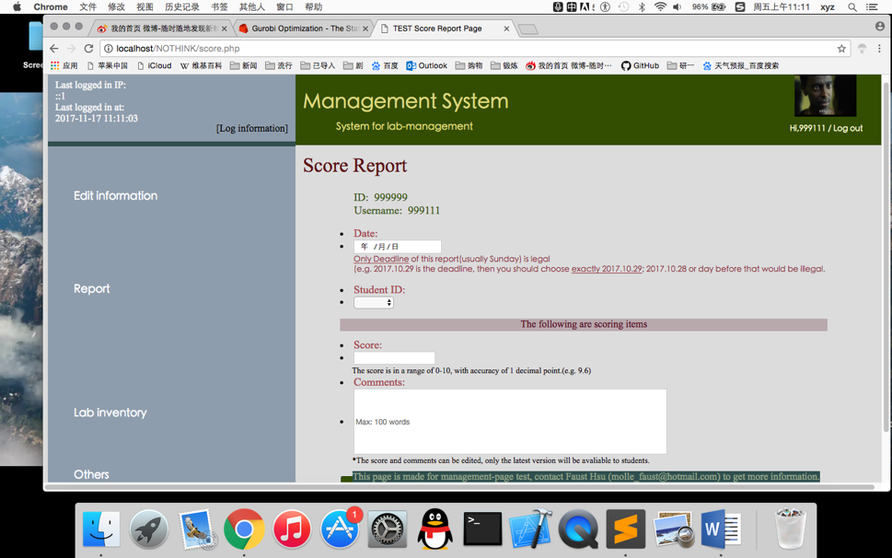

1. Student ID部分是根据已注册人员中auth为1(即学生)的元祖自动提取的；如果某人某次的报告没交，请在评分栏中输入‘0’

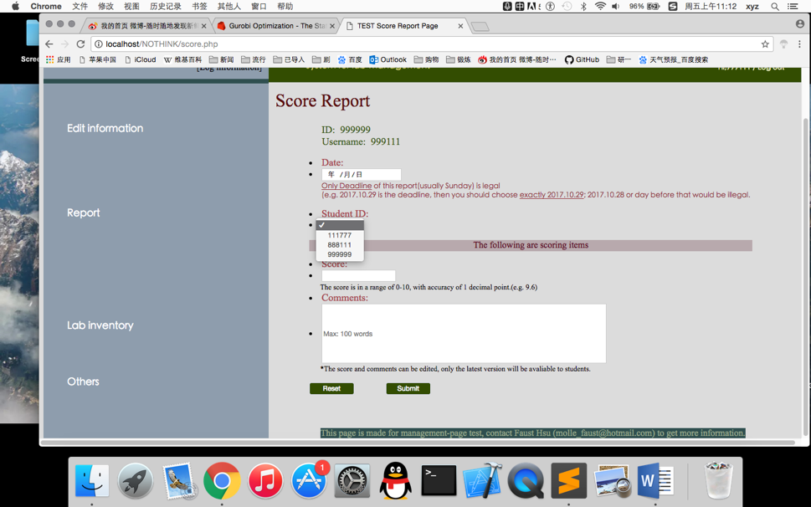

1. 如果没有选择日期/学生就提交，会弹出警告

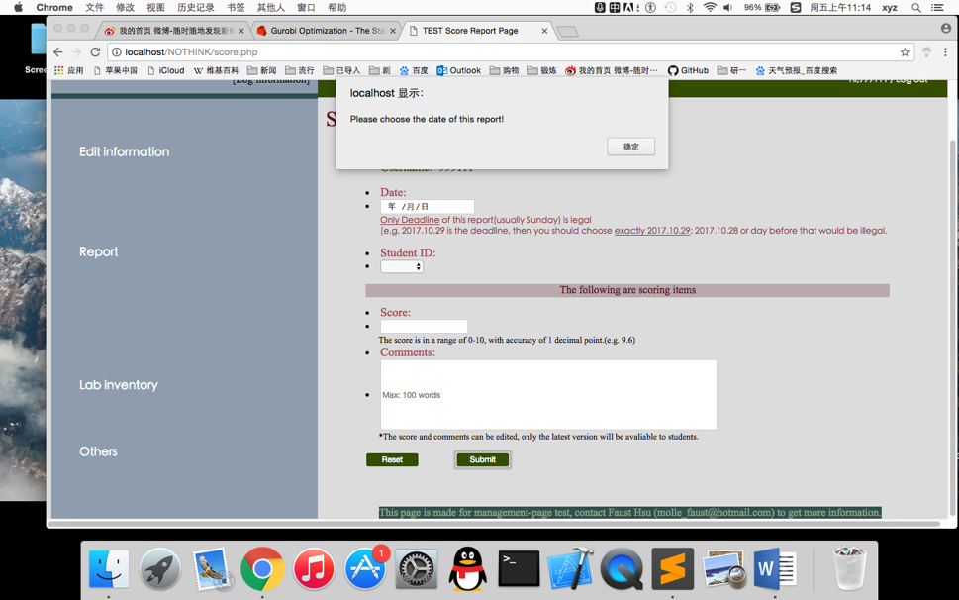

1. 如果评分和评语都没有被键入，弹出警告

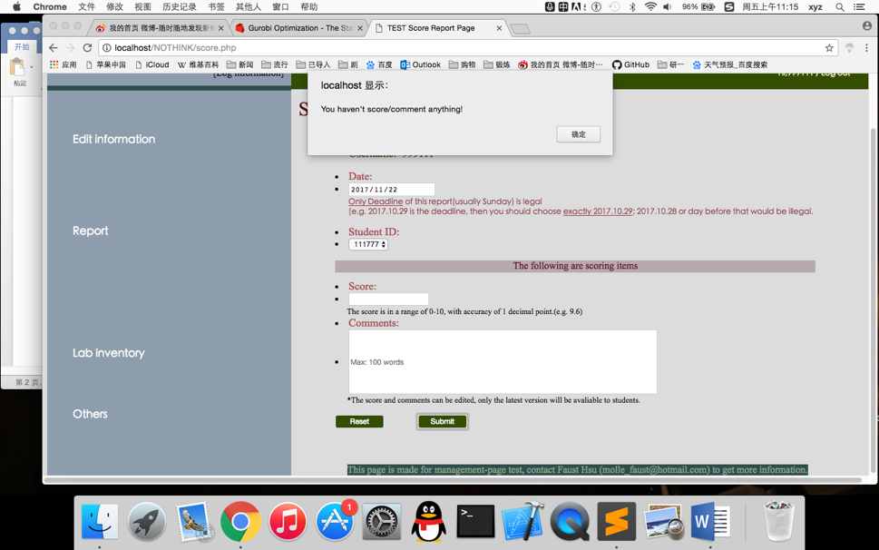

1. 如果评分超过10分/评语超过100字，弹出警告

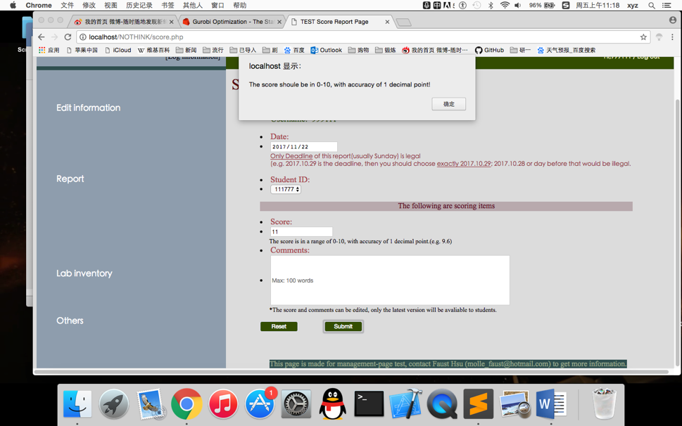

1. 如果选择的DDL下没有任何报告存在，提示错误

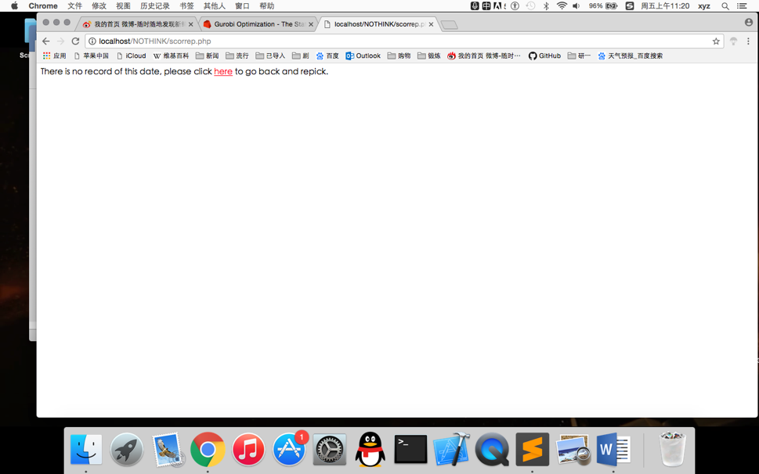

1. 如果一切信息合法，评分、评语被提交入数据库

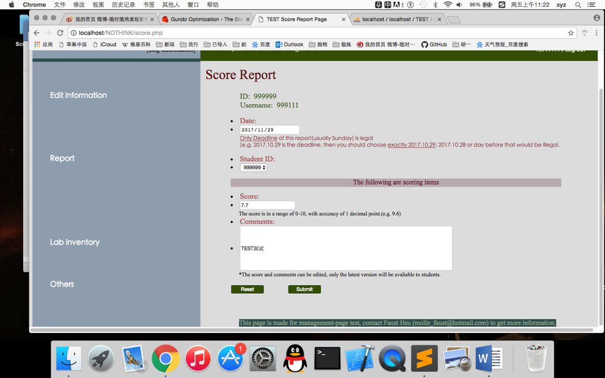

1. 若提交成功，返回信息

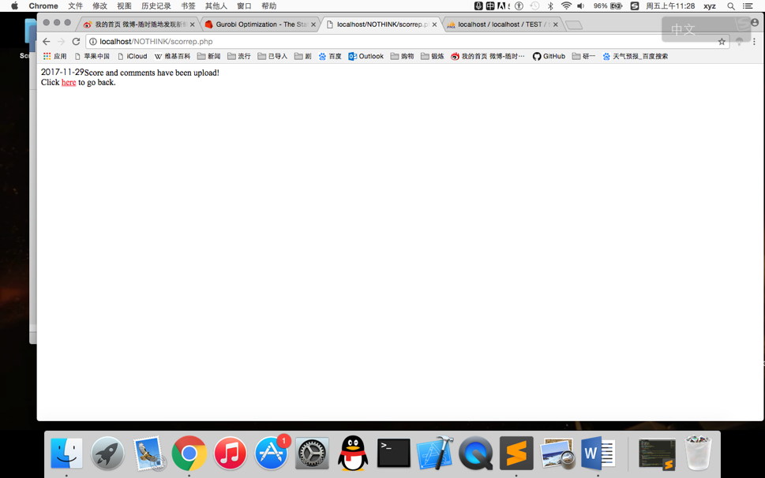

1. 评分/评语可以多次修改，只有最后一次的内容会被保存在数据库中；评分/评语在提交时任一项可以为空，但是不能同时为空(没有做任何修改就没有提交的意义)；为空的项目将会保存上一次的内容

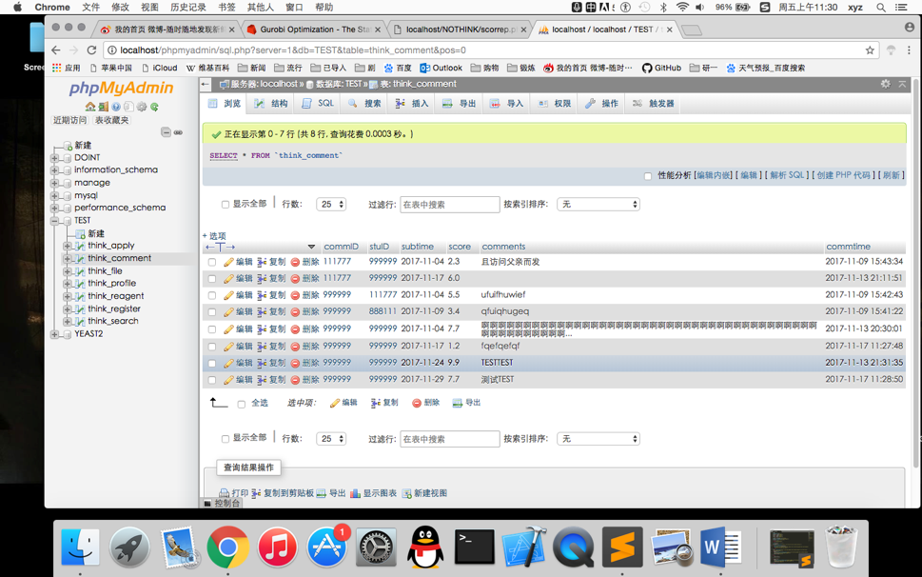

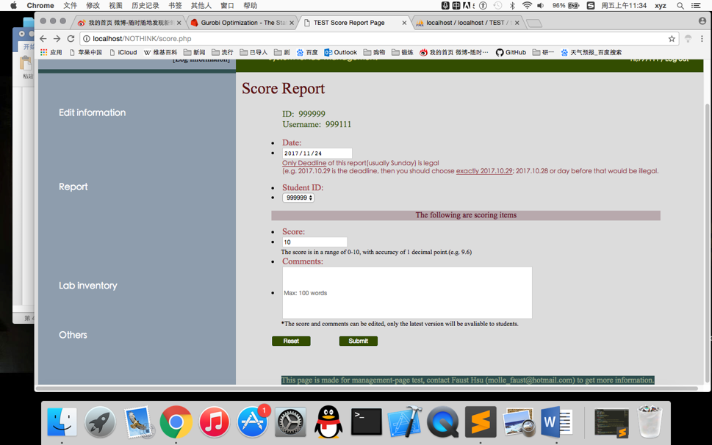修改成功提示：



修改后记录：

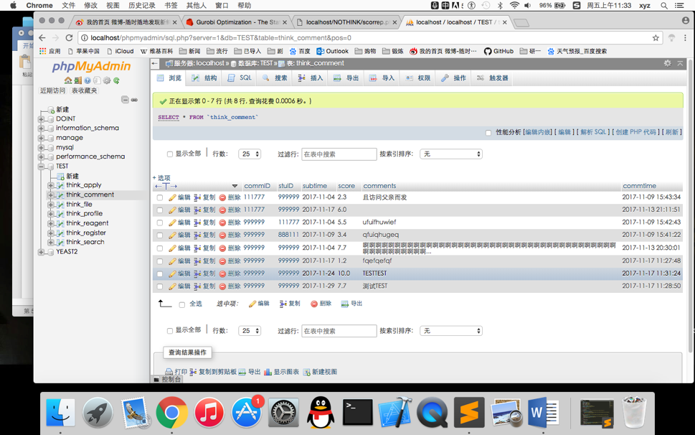

1. 多个有权限者可以为同一个报告评分；同一个有权限者可以为多分报告评分，看数据库里记录就知道了，不演示了。

CommID是评分者，StuID是被评分者，subtime是这份报告的DDL日期；

下周研究计划：

研究任务一题目：正常肝的RNA-Seq数据

研究任务二题目：评分反馈显示